学生网上选课及考试操作流程
一、登录
首次登录用户名为本人身份证号（军官证数字号码、护照号、港澳台证），密码为身份证号中出生年月日部分(8位)。登录后，请务必及时修改密码，以免个人信息泄露。修改密码方式：在“其他”下选中“登录密码信息修改”进行操作。
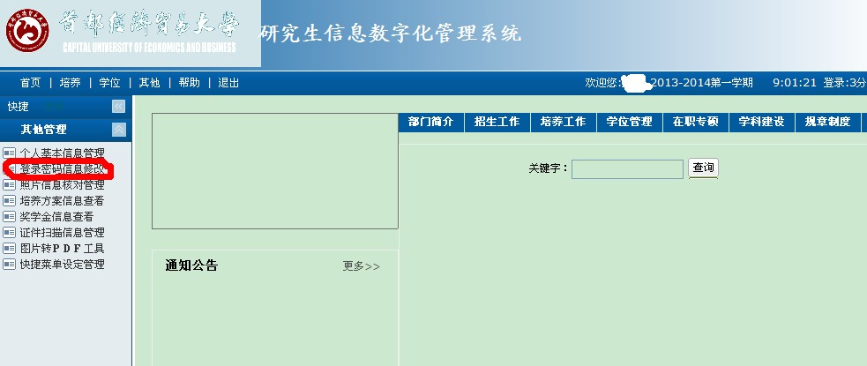
二、学生端提交注册信息
操作菜单：培养〉培养管理〉学期注册信息管理
操作界面：(说明：宿舍地址可以随便填入数字即可)
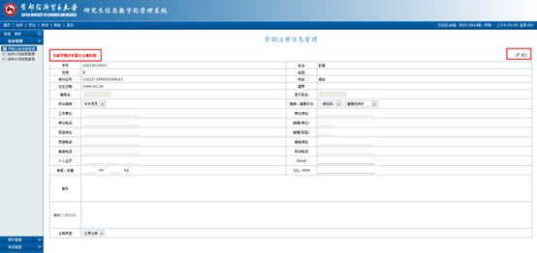
说明：填写好注册信息后，点击“提交”按钮，当左上角提示信息变为“已提交注册信息”时，说明注册成功，否则注册失败需重新提交注册信息，如图：

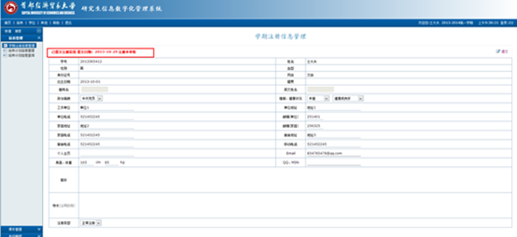
三、学生完善个人信息
操作菜单：其他〉其他管理〉个人基本信息管理
操作界面：
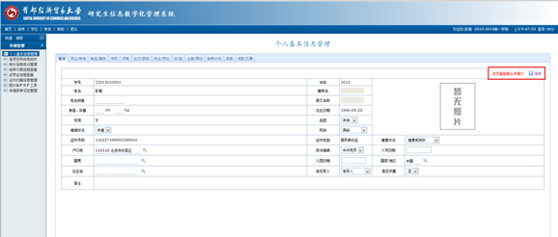
说明：填写完信息后，点击“保存”按钮，右上角“本页面信息从未提交”的提示信息消失则保存成功，否则需要重新填写并保存，所有需要完善信息的页面都保存成功，则完善个人信息成功，如图：
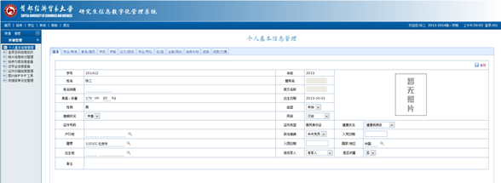

四、查询本学期开课情况（本操作及以下的操作需要注册信息完成并经学校审核通过后才能实现）
点击培养管理—课务管理—开课目录信息查询，学期选2013-2014第二学期，校区选本部校区，选中学习所在的学院，查询本学期开课课程，如下图所示：
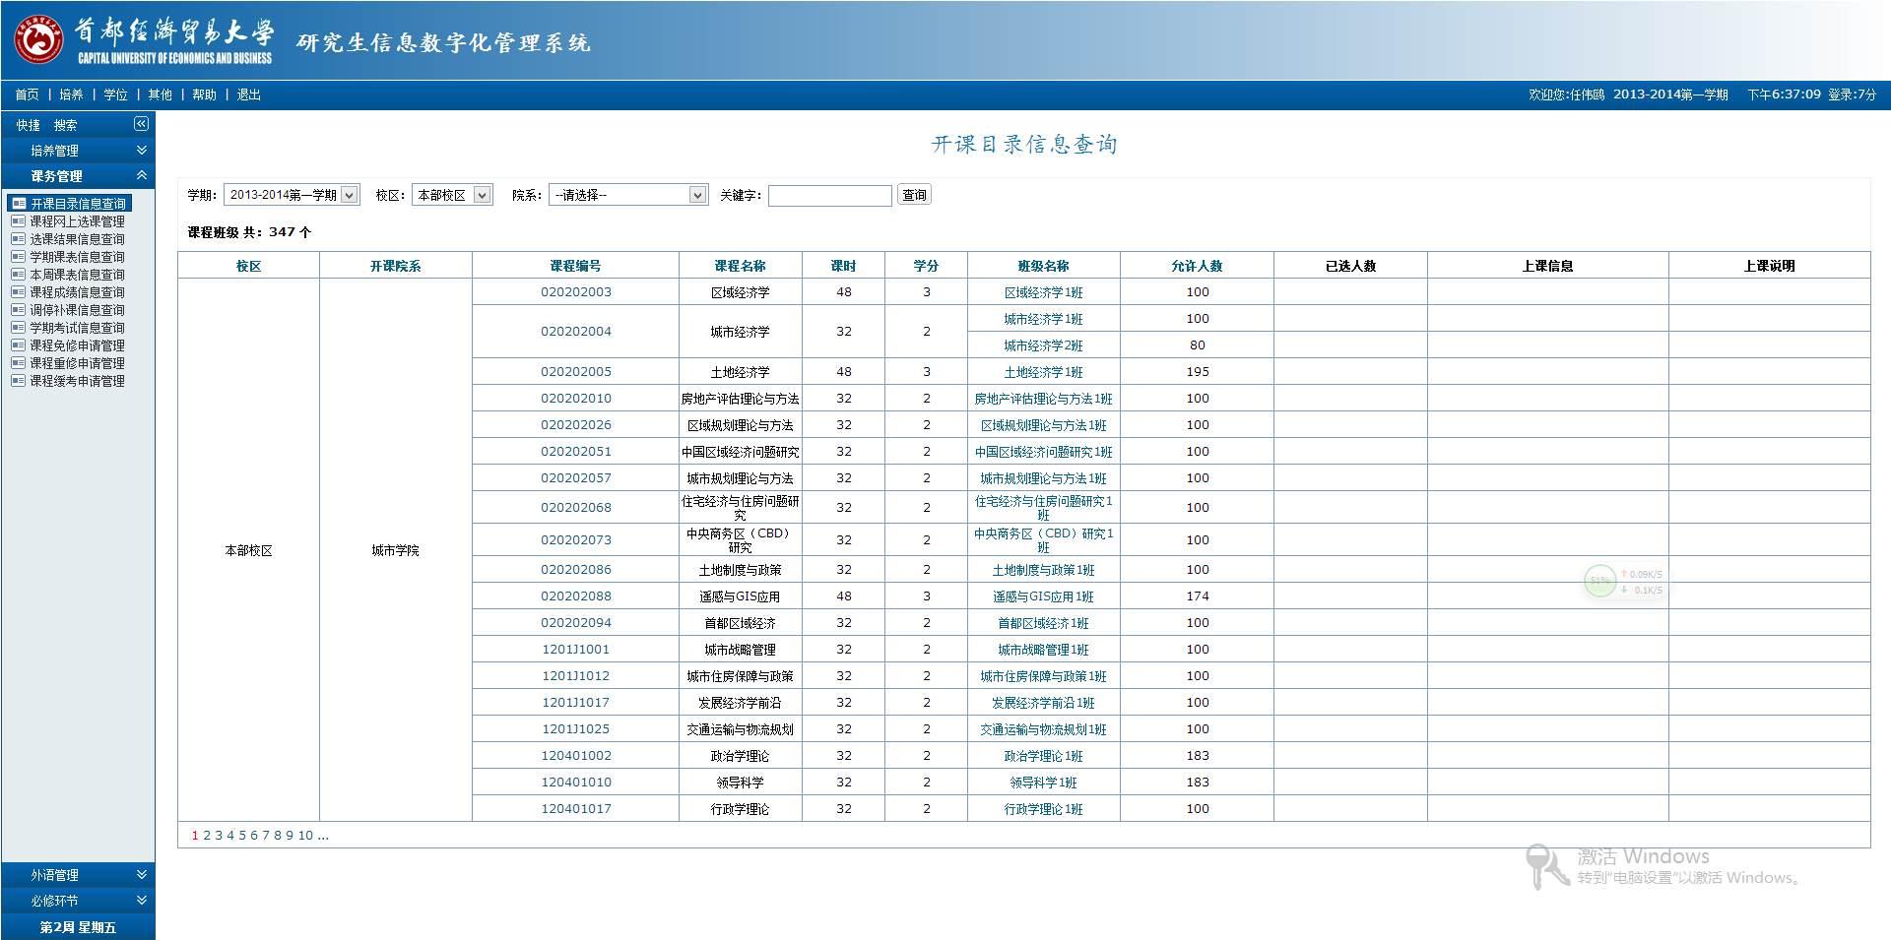

五、网上选课（每学期每人限选4门课，否则无法安排考试）
点击培养管理—课务管理—课程网上选课管理，选择本学期所要参加考试的学位课程，点击“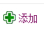”按钮进行选课。当前的课程对应学生所在专业的所有课程（请考生务必选择自己所学习的学院）， 如若在本学期参加考试必须选课；选课需要在该门课程本人所在任课教师的班级后点击“”进行选课。如下图所示：
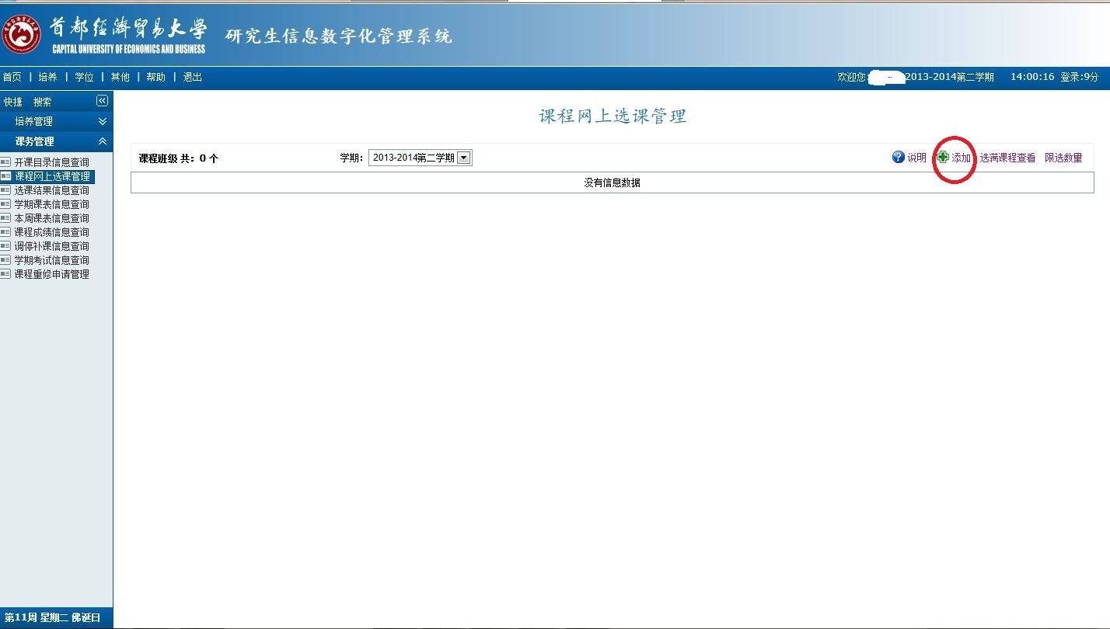
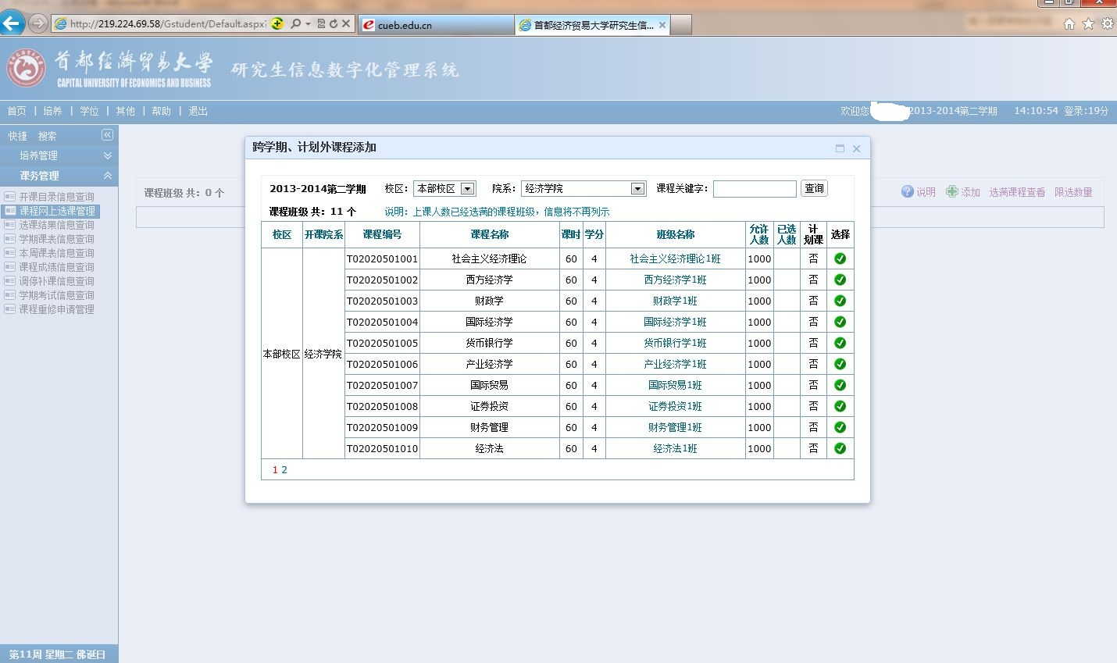

六、选课结果信息查询
点击培养管理—课务管理—选课结果信息查询，可查询本学期已选择的上课班级情况，如下图所示：
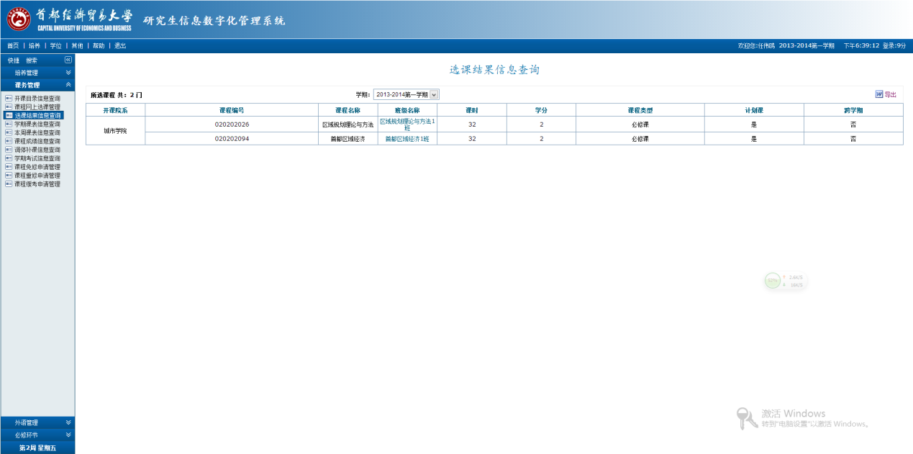
六、课程考试信息查询
点击培养管理—课务管理—学期考试信息查询，可查询本学期所要考试的课程、考试时间、考试地点，如下图所示：
